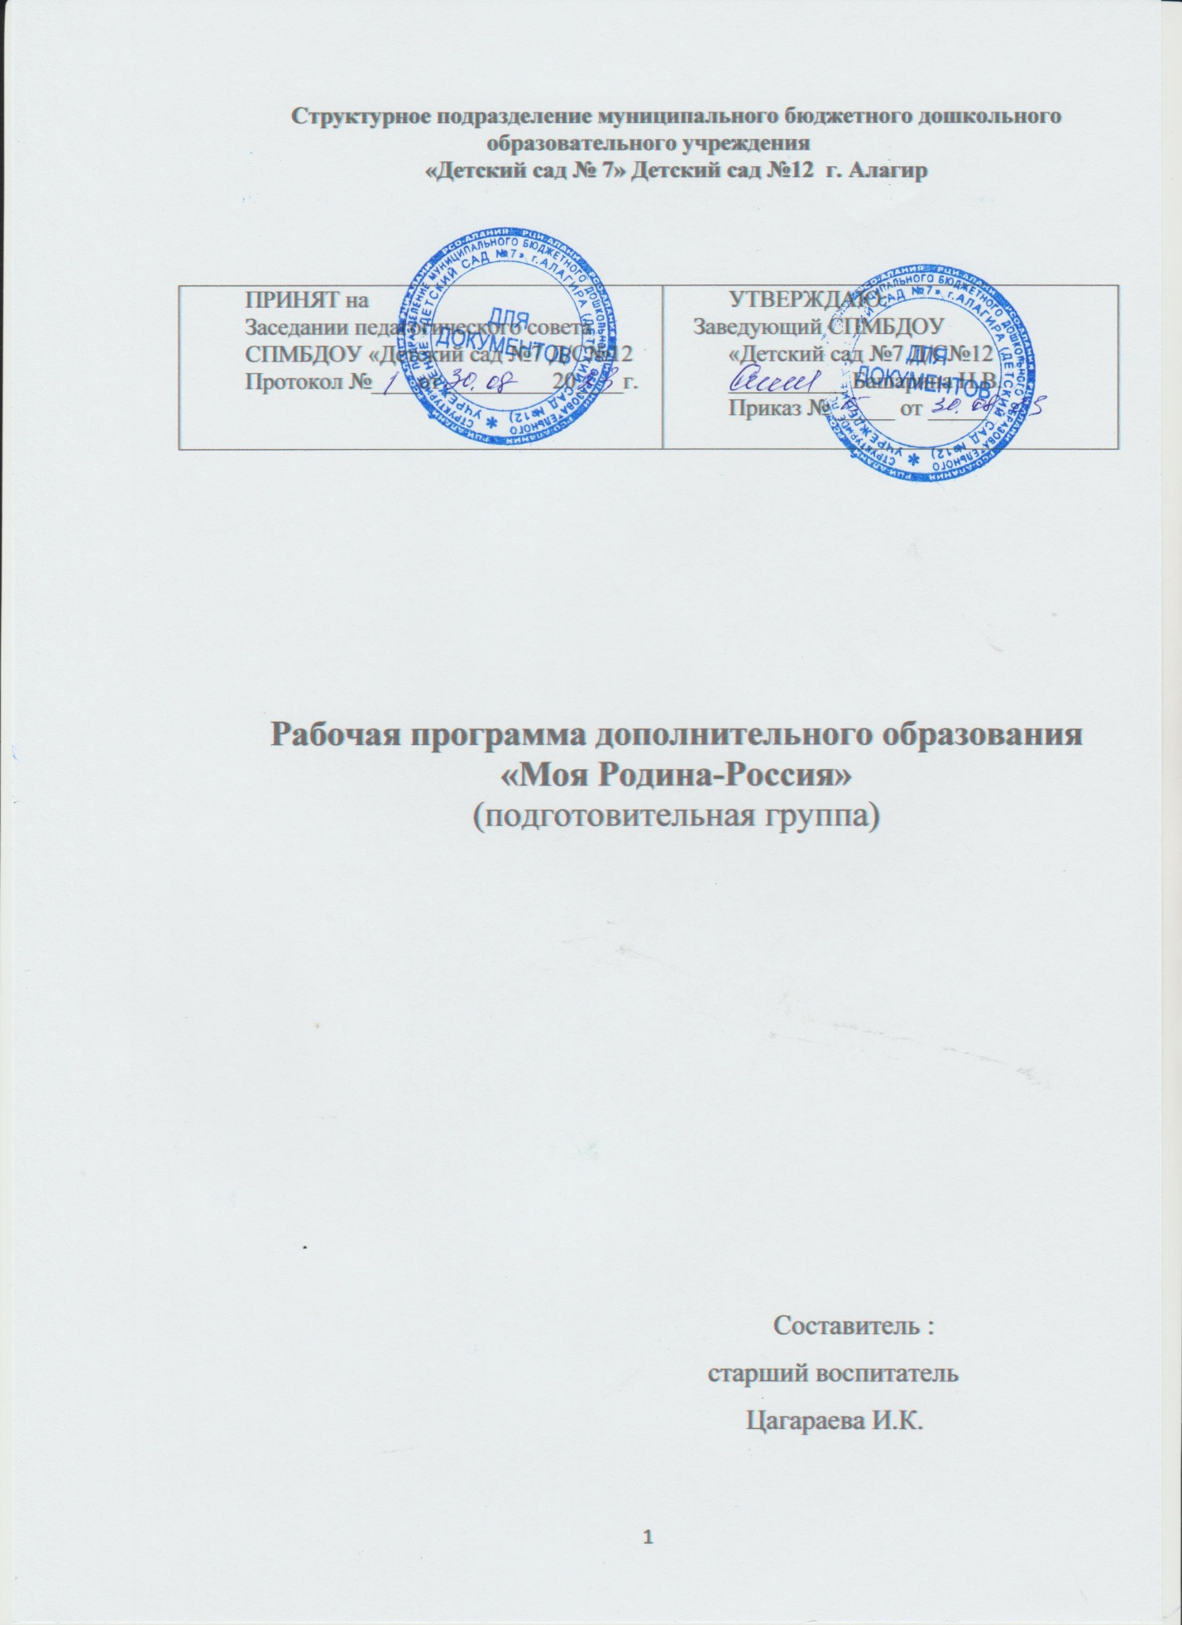

ОГЛАВЛЕНИЕ

Пояснительная записка………………………………………………3
Содержание программы……………………………………………. 8
Програмно – методическое обеспечение…………………………17

Пояснительная записка
Детство – это каждодневное открытие мира. Нужно, чтобы это открытие стало, прежде всего, познанием человека и Отечества, чтобы в детский ум и сердце входила красота настоящего человека, величие и ни с чем несравнимая красота Отечества.
Проблема патриотического воспитания подрастающего поколения сегодня одна из наиболее актуальных. Принята государственная программа «Патриотическое воспитание граждан Российской Федерации», ориентированная на все социальные слои и возрастные группы граждан России. В связи с этим заметно активизировалась работа исследователей и дошкольных образовательных учреждений, одна за другой стали проводиться научно-практические конференции по вопросам патриотического воспитания детей.
Вовремя созданная благоприятная педагогическая среда способствует воспитанию в детях основ патриотизма и гражданственности.
Понятие патриотизма многообразно по своему содержанию – это и уважение к культуре своей страны, и ощущение неразрывности с окружающим миром, и гордость за свой народ и свою Родину.
Ребенок с первых лет жизни должен сердцем и душой полюбить свой родной край, культуру, испытывать чувство национальной гордости, что называется «пустить корни в родную землю». Дошкольный возраст, по утверждению психологов – лучший период для формирования любви к малой родине.

Актуальность программы.

О важности приобщения ребенка к культуре своего народа написано много, поскольку обращение к отечеству, наследию, воспитывает уважение, гордость за землю, на которой живешь. Поэтому детям необходимо знать и изучать культуру своих предков. Именно акцент на знание истории народа, его культуры поможет в дальнейшем с уважением и интересом относиться к культурным традициям других народов.
Чувство Родины… оно начинается у ребенка с отношения к семье, к самым близким людям – к матери, отцу, бабушке, дедушке. Это корни, связывающие его с родным домом и ближайшим окружением.
Чувство Родины начинается с восхищения тем, что видит перед собой малыш, чему он изумляется и что вызывает отклик в его душе.. И хотя многие впечатления еще не осознанны им глубоко, но, пропущенные через детское восприятие, они играют огромную роль в становлении личности патриота.
Немалое значение для воспитания у детей интереса и любви к родному краю имеет ближайшее окружение. Постепенно ребенок знакомиться с детским садом, своей семьей, своей улицей, городом, областью, а затем и со страной, ее столицей и символикой.
Родной город. Надо показать ребенку, что родной город славен своей историей, традициями, достопримечательностями, памятниками, своими новинками, лучшими людьми.
Быть гражданином, патриотом – это непременно быть интернационалистом.
Поэтому воспитание любви к своему Отчеству, гордости за свою страну, должно сочетаться с формированием доброжелательного отношения к культуре других народов, к каждому человеку в отдельности, независимо от цвета кожи и вероисповедания.

Цель: создание благоприятных условий для формирования у детей подготовительной к школе группе патриотических чувств, воспитания духовно – нравственной личности, патриотов своего Отечества.
Задачи:
1. Способствовать формированию чувства привязанности к своему дому, своим близким, детскому саду;
2. Способствовать формированию у детей чувства любви к своему родному краю, своей малой родине на основе приобщения к родной природе, культуре и традициям;
3. Содействовать формированию представлений о России как о родной стране, о Москве как о столице России;
4. Воспитывать чувство патриотизма, уважения к культурному прошлому России, средствами эстетического воспитания: музыка, изодеятельность, художественное слово;
5. Воспитывать у дошкольников чувства уважения и заботы к Защитникам Отечества;
6. Воспитывать чувства уважения к профессиям и труду взрослых.

Педагогические принципы кружковой работы:
1. Доступность. Принцип доступности предполагает соотнесение содержания, характера и объема учебного материала с уровнем развития, подготовленности детей.
2. Непрерывность. На нынешнем этапе образования призвано сформировать у подрастающего поколения устойчивый интерес к постоянному пополнению своего интеллектуального багажа и совершенствованию нравственных чувств.
3. Научность. Одним из важных принципов кружковой работы является ее научность. На основе сведений об истории и культуре родного края.
4. Принцип последовательности. Этот принцип предполагает планирование изучаемого познавательного материала последовательно (от простого к сложному), чтобы дети усваивали знания постепенно.
5. Принцип тематического планирования материала. Этот принцип предполагает подачу изучаемого материала по тематическим блокам: родная семья, родная природа, родная культура, малая родина, родная страна.
6. Преемственность. Патриотическое воспитание дошкольников продолжается в начальной школе.
Программа «Моя Родина - Россия»предназначена для детей 6-7 лет, разработана по направлению социально – личностного развития детей подготовительной к школе группе.

Ожидаемые результаты:
- наличие у детей знаний об истории возникновения города, его достопримечательностях, природных богатствах;
- социально- экономической значимости, символике родного края;
- возникновение стойкого интереса к прошлому, настоящему и будущему родного города, любви и патриотизма;
- привлечение семьи к патриотическому воспитанию детей.

Целевые ориентиры
- знать краткие сведения об истории города, области;
- знать дату своего рождения, свое отчество, имена и отчество родителей, домашний адрес, адрес детского сада;
- узнавать герб, флаг, гимн ;
- иметь представление о Президенте, Правительстве России;
- о воинах – защитниках Отечества, о ветеранах ВОВ;
- иметь представление о родном крае;
- о людях разных национальностей, их обычаях, о традициях, фольклоре, труде и т.д.
- о Земле, о людях разных рас, живущих на нашей планете, государственных праздниках, школе, библиотеки и т.д..
- знать подвиги знаменитых земляков.
- понимать сопричастность к социальной и окружающей среде, осознавать себя полноправным членом общества.
Режим занятий:
Общее количество занятий в год – 35. Длительность каждого занятия – 30 минут. Периодичность проведения – 1 занятие в неделю.
Категория обучаемых: 6 – 7 лет.
Срок реализации:
2023-2024 учебный год.
Тематическое планирование занятий должно рассматриваться только как рекомендации. Программа играет роль общего ориентира, где очерчивается круг рассматриваемых проблем, но педагог сам конструирует своё занятие, исходя из индивидуальных возможностей и особенностей детей.

Примерное тематическое планирование для детей подготовительного возраста от 6 до 7 лет.
Интеграция образовательных областей: физическое развитие, художественно – эстетическое развитие, речевое развитие, познавательное развитие, социально – коммуникативное развитие.
Сентябрь
№ недели | Тема недели | Программное  содержание | Работа с детьми | Взаимодействие с родителями
3 | «Мир вокруг нас» | Формировать у детейпредставление о мире, разных странах мира, России, себе, как о полноправных гражданах России;  Воспитывать в детях гражданско –патриотические чувства. | Работа с глобусом, беседы о разных странах и их жителях; чтение стихов, сказок авторов разных стран;  Д/игра «Кто в какой стране живет» | Консультация:  «Составление магнитов разных стран».  Выставка коллекций магнитов разных стран.
4 | «Разные национальности» | Формировать у детей уважительное отношение к людям разных национальностей, расширять представления об окружающем мире и разных стран. Доказать сходство всех детей в мире независимо от их национальности. | Беседы о детях разных национальностей;  просмотр видео- слайдов «Разноцветные люди»;  чтение литературных произведений;  подвижные игры детей разных стран. | Вовлечение родителей в подборке мультфильмов по теме: «Все мы жители одной планеты».

Октябрь
№ недели | Тема недели | Программное  содержание | Работа с детьми | Взаимодействие с родителями
1 - 2 | «Наша Родина - Россия». | Формировать в воображении детей образ Родины, представление о Росси как о родной стране, закрепить символику России, воспитывать чувство любви к своей Родине. | Беседы о Родине, чтение стихотворений, пословицы и поговорки; рассматривание иллюстраций с разными климатическими зонами России; прослушивание музыкальных произведений о Родине; изготовление коллективной аппликации «Российский флаг»;  Д/игра «Узнай наш флаг». | Рекомендации в подборке фотографий, открыток с изображением разных городов России.
3 - 4 | «Главный город нашей страны» | Уточнить знания детей о столицы РФ; формировать представления о Москве как о главном городе России; позна-комить детей с достопримеча-тельностями столицы России; побуждать детей восхищаться ее красотой; воспи-тывать граж-данско- патри-отическиечувства. | Рассматривание иллюстраций, открыток с достопримечательностями Москвы; просмотр видеофильмов;  Рисование по теме: «Москва – главный город!» | Консультация: «Москва – главный город!»  Сбор информации по теме: «История Московского Кремля».
Ноябрь
№ недели | Тема недели | Программное  содержание | Работа с детьми | Взаимодействие с родителями
1 - 2 | «Голубые реки России» | Познакомить детей с названиями крупных рек России: Волга, Лена, Обь, Енисей, озеро Байкал. Формировать понимание значения воды для жизни всего живого. Побуждать детей бережно относиться к природным богатствам России. | Беседы о реках России, озеро Байкал; Рассматривание карты России;  Рассматривание иллюстраций; чтение рассказов о жизни людей на реке, о жизни речных обитателей. Рисование «Озеро - сказка». | Детско- родительский проект по теме: «Отдых у реки».
3 - 4 | «Русский лес - чудесный лес!» | Уточнить и систематизиро-вать знания детей о растительном и животном мире русского леса. Побуждать детей восхищаться красотой родной природы. Воспитывать патриотические чувства. | Беседы о жизни животных в лесу, рассматри-вание карты России по климатическим зонам; Д/игры: «С какого дерева листок», «Чьи припасы», «Зеленая аптека», «У кого какой домик» и т.д. | Вовлечение родителей в оформление фотовыставки: «Прогулки по лесу».

Декабрь
№ недели | Тема недели | Программное  содержание | Работа с детьми | Взаимодействие с родителями
1 - 2 | «Русские народные промыслы» | Закреплять интерес к народному быту и изделиям декоративно – прикладного искусства, фольклору России, познакомить детей с дымковской игрушкой, с русской матрешкой, развивать чувства национальной гордости при изучении народных промыслов. | Беседы о русских народных промыслах; рассматривание образцов хохломы, гжели и т.д. русские на-родные под-вижные игры;  выставка в группе народных игрушек.  Лепка: «Козлик» - дымковская игрушка;  Рисование: «кувшин» -хохломская роспись. | Подбор материала о народно – прикладном искусстве.
3 - 4 | «Многонациональная родина» | Формировать представление о том, что в родном городе дружно живут люди разных национальностей; воспитывать уважительное отношение детей к людям разных национальностей. | Беседы о многонацио-нальной Родине, рассматри-вание нацио-нальных кос-тюмов; чтение стихотворений, литературных произведений;  настольно- печатная игра: «Собери костюм». | Пошив национальных костюмов для кукол.

Январь
№ недели | Тема недели | Программное  содержание | Работа с детьми | Взаимодействие с родителями
3 | «Что значит быть гражданином России?» | Уточнить представления детей о России как о родной стране. Воспитывать гражданско- патриотические чувства, уважение к государственным символам России. Объяснить понятия «гражданство», «гражданин». | Беседа о правах и обязанностях гражданина РФ, знакомство с Консти-туцией России.  Д/ игра «Узнай наш герб», «Узнай наш гимн». | Консультация и рисование по теме: «Я гражданин России!»
4 - 5 | «Знаменитые россияне» | Познакомить детей со знаменитыми россиянами, своими делами и подвигами, прославившими страну; сформировать понимание значимости их деятельности для страны. | Беседы о знаменитых россиянах, рассматривание фотографий знаменитых соотечественников, прослушивание музыкальных произведений известных композиторов, просмотр мультфильма: «Щелкунчик». | Вовлечение родителей: подборка портретов знаменитых российских писателей, поэтов, музыкантов.

Февраль
№ недели | Тема недели | Программное  содержание | Работа с детьми | Взаимодействие с родителями
1 - 2 | «Знаменитые спортсмены» | Познакомить детей со знаменитыми российскими спортсменами в разных видах спорта, формировать уважительное отношение к их спортивным достижениям; подчеркнуть, что такие люди – «настоящие граждане своей страны». Объяснить детям, что значит слово «патриот». | Беседы о российском спорте, рассматривание фотографий знаменитых спортсменов, фотовыставка; рассказывание детей по теме: «Мой любимый вид спорта»;  подвижные спортивные игры на улице. | Консультация: составление рассказов по теме: «Мой любимый вид спорта».
3 - 4 | «Наши защитники в мирные дни» | Продолжать формировать знания детей о подвигах людей, совершающих в наши дни; закреплять знания о службе в армии; познакомить с качествами личности героев; воспитывать желание приходить на помощь людям. | Просмотр альбома с изображением разных родов войск РФ; Праздник «День защит-ников Оте-чества»; чтение художествен-ной литера-туры о подвиге наших соте-чественников во время ВОВ, а также в наши дни. | Консультация:  «Составление рассказа о своем папе или дедушки служившем в армии».
Март
№ недели | Тема недели | Программное  содержание | Работа с детьми | Взаимодействие с родителями
1 - 2 | «Мамин праздник» | Воспитывать добрые и нежные чувства к своим мамам; познакомить детей с женщинами, в разные годы прославившими нашу страну в области искусства, спорта, космонавтики. | Рассматривание фотографий знаменитых россиянок; изготовление подарков для мам и бабушек.  Рисование портретов «Вот какая моя мама!». | Участие родителей в проведении утренника для мам и бабушек.
3 - 4 | «Масленица» | Средствами эстетического воспитания познакомить детей с народными традициями встречи весны, с празднованием Масленицы; познакомить детей с образцами русского народного поэтического фольклора. | Занятие – развлечение, беседы о масленичной неделе, символическом значении блинов, чучела Масленицы.  Рисование: «Встреча весны в родном городе». | Подготовить рассказ: «Традиции моей семьи».

Апрель
№ недели | Тема недели | Программное  содержание | Работа с детьми | Взаимодействие с родителями
1 - 2 | «Малая родина. За что мы любим свой город» | Уточнить представления детей о родном городе; закрепить и обобщить знания детей о символике города; формировать понимание выражения «малая родина». | Рассматривание карты Северной –Осетии –Алании рассматривание фото-альбома «Мой город Алагир».  Сюжетно – ролевая игра: «Экскурсия по родному городу». | Фотовыставка: «Я в родном городе».  Консультация:  подборка материала по теме: «Достопримечательности г.Алагир».
3 - 4 | «Знаменитые земляки» | Познакомить детей со знаменитыми земляками, участниками ВОВ; воспитывать уважение к их труду и подвигам, желание быть на них похожими. | Просмотр презентации: «Улицы героев».  Рисование: «Моя профессия». | Совместные экскурсии с детьми по значимым местам своей малой родины.

Май
№ недели | Тема недели | Программное  содержание | Работа с детьми | Взаимодействие с родителями
1 - 2 | «День Победы» | Обобщить и систематизировать знания детей о подвиге наших соотечественников в годы ВОВ; воспитывать чувство гордости за свой народ, уважение к ветеранам ВОВ и труженикам тыла. | Беседа, рассматривание иллюстраций из книг о ВОВ; чтение книг о подвигах русских людей.  Рисование: «День Победы». | Экскурсия к вечному огню,возложе-ние цветов  Изготовление фотоальбома: «Памятники и стелы ВОВ Северной Осетии».  Выставка работ: «Я помню, я горжусь!»
3 - 4 | Итоговая диагностика по программе | Обследование детей на определение итоговых знаний по программе. | Беседы с детьми; дидактические игры. | Анкетирование родителей.

Программно – методическое обеспечение:

1. Ковалева А. Моя страна. Развивающие задания и игры для детей 6-7 лет; ТЦ Сфера, 2015г.
2. Никитин В.О. Наша Родина- Россия, серия «Энциклопедия знаний», Росмен – пресс, 2013г.
3. С чего начинается Родина? (Опыт работы по патриотическому воспитанию в ДОУ) /Под ред. Л.А. Кондрыгинский. -М: ТЦ Сфера, 2005г.
4. Герасимова З. Родной свой край люби и знай. М., «Дошкольное воспитание», 2001г.
5. Голицина Н.С. Экологическое воспитание дошкольников. - М., 2004г.
6. Как научить детей любить Родину. Пособие для реализации государственной программы «Патриотическое воспитание граждан Российской Федерации на 2001 -2005год». М., 2003.
7. Сказки о русских богатырях. Русские народные сказки; Тула: Родничок – 2016г.
8. Природа вокруг нас. Подготовительная группа. Занимательные материалы. / Сост.Л.Б. Поддубная – Волгоград: ИТД «Корифей» - 2008.
9. Нищева Н.В. Подвижные и дидактические игры на прогулке СПБ.: ООО «Издательство « Детство – Детство - Пресс», 2014.
10. Соловьева Е.В. Дети планеты Земли. М., 2001.
11. Халезова Н.Б. Народная пластика и декоративная лепка в детском саду. М., 1984.
12. Комратова Н. О гражданском воспитании дошкольников // Дошкольное воспитание 2005 №10, с.10-19.

